重庆化工职业学院（长寿校区）实验废水池及生化池整改方案

一、重庆化工职业学院第一实训楼实验室废水处理池整改方案：
问题一：第一实训楼一区东侧实验室污水管道没有接入实验室废水处理池。
1、现状：第一实训楼一区东侧实验室污水管道在通过污水井W7后未接入实验室废水处理池，而是直接接入了污水井W8-9。导致此段实验室污水未经实验废水池处理直接进入学校污水管网。排水管网现状见图1。
2、拟整改方案：
（1）新增一座污水转角井，位置设置在井W7至井W8-8中间（井W8-9旁），位置见图2。
（2）部分管网重新布置，在污水井W7至井W8-8重新设置一条污水管道，保证实验室污水经污水井W7后能够进入井W8-8，后进入实验室废水处理池，位置见图2。
（3）由于管网改变，井W8-8的深度需加深，其标高的确定根据现场确定。
（4）井W8-8深度的加深，则实验室废水处理池的进水口需重新开孔，新开孔位置根据重新设置的进水管标高确定，原进水管孔封堵。
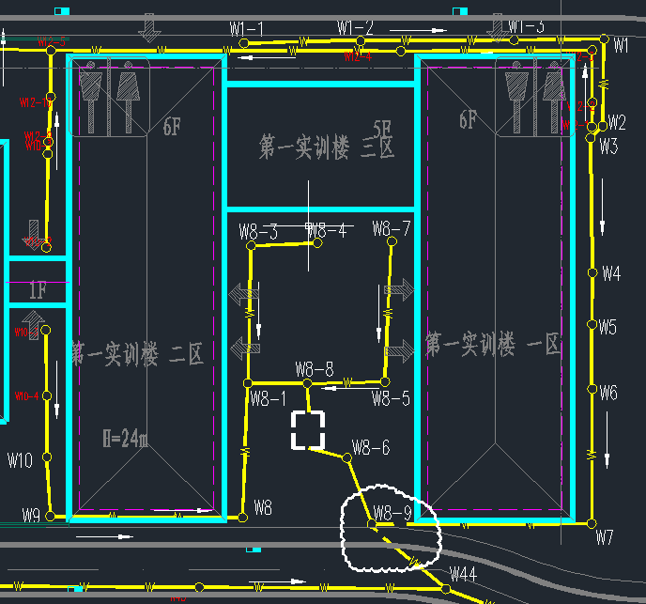
图1 第一实训楼实验室污水管道布置现状图
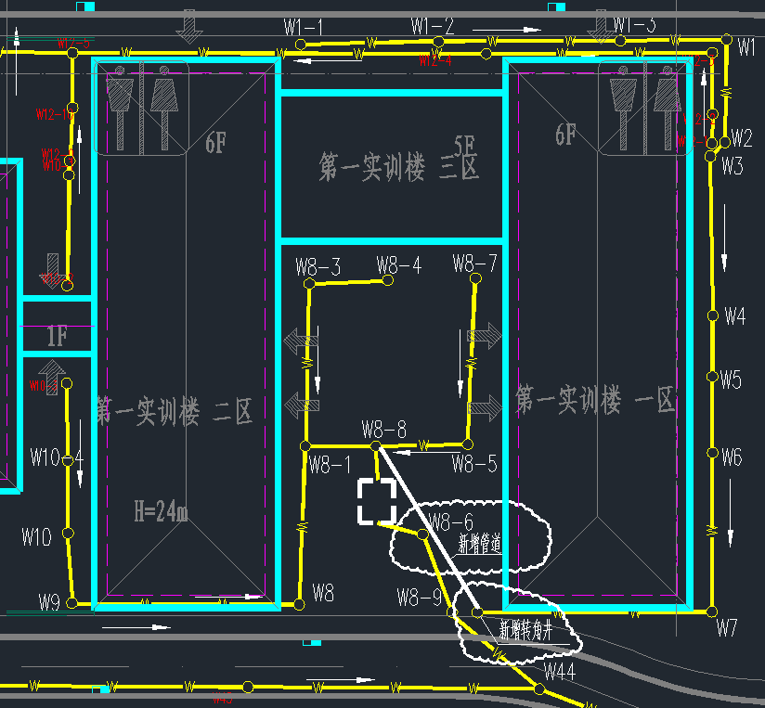
图2 第一实训楼实验室污水管道整改方案
位置图（云线及圆圈标注为改造位置）
问题二：实验室废水处理池进口管道堵塞。
- 现状：井W8-8进入实验室废水处理池段的管道压缩堵塞，废水不能流入实验室废水处理池，位置见图3，现场情况见图4。
2、原因分析：由于施工原因或回填土沉降导致进水口管道压缩堵塞，废水不能流入。
3、解决方案：在解决“问题一”的拟整改方案（4）中， 拟将原进水口封实，另行开孔即可。
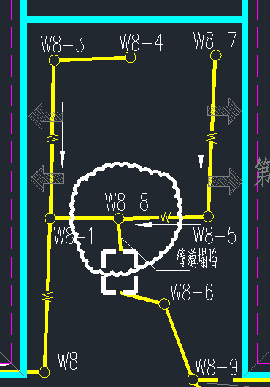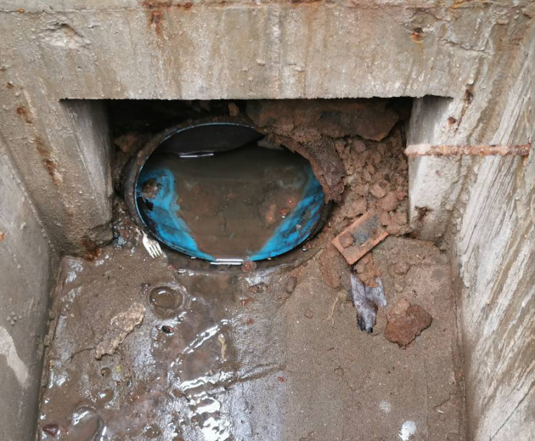
图3 进口管道堵塞位置 图4 进口管道堵塞现场情况
位置图（云线及圆圈标注为改造位置）

二、重庆化工职业学院创业园污水管道及生化池整改方案：
问题一：进创业园地下车库旁道路上，二号生化池流入管道时常堵塞，疏通至图示位置时无法进一步疏通。
1、原因分析：根据施工回忆，污水井W261至井W263段应存在井W262，但路面现状无该井。如果污水井W262存在，说明在铺装道路时将该井掩埋，从而导致管道堵塞；如果污水井W262不存在，说明管道因其他因素堵塞。
2、解决方案：（1）如果污水井W262存在，则找到该井，疏通该井，并提升井盖至路面标高。（2）如果污水井W262不存在，疏通管道，选择合适位置增加污水井W262。
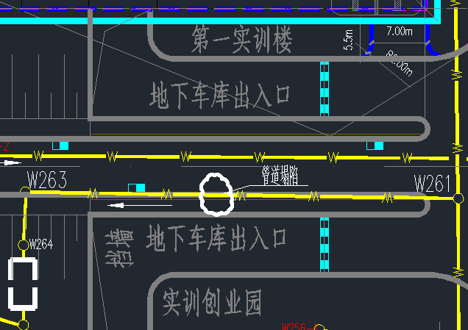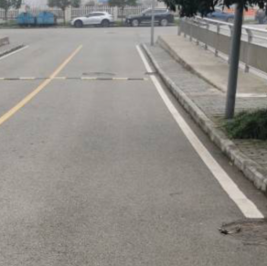
井W261
管道堵塞
井W263
图5 管道堵塞位置示意 6 段管道堵塞现场位置示意
位置图（云线标注为改造位置）

问题二：创业园二#生化池废气（沼气）排放管恢复。
1、现状：图书馆靠近生化池附近区域有臭气溢出。
2、原因分析：散水沟直接接入生化池，废气从散水沟溢出；生化池排气管因沉降引起断裂，废气从破损部位溢出。
3、解决方案：封堵散水沟排入生化池管口；排查排气管破损部位，并对破损部位进行拆除、重新安装，整改同时结合图书馆散水沟沉降整改。
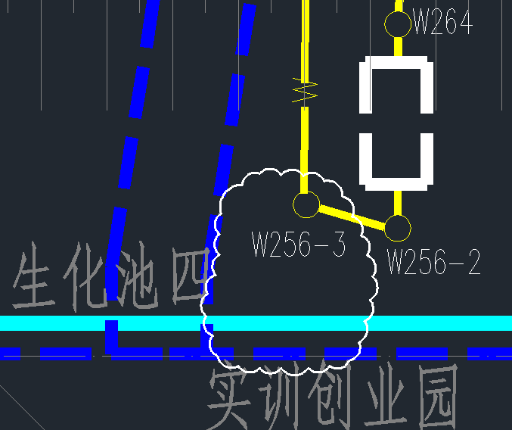
图7 创业园二#生化池废气（沼气）排放管位置示意
位置图（云线标注为改造位置）

问题三：二#生化池渗漏整改。
1、现状：二#生化池至创业园地下车库有臭气溢出，创业园车库挡墙泄水孔及车库连接通道变形缝处有污水流出。
2、原因分析：废水为生化池池壁渗漏或者污水进入口出管道包封不密实引起。
3、解决方案：
- 对二#生化周围回填土进行开挖，开挖宽度考虑1.5m（可根据实际情况调整），深度为生化池池壁深度；寻找渗漏位置，再抽干生化池内污水后，对渗漏位置进行堵漏作业。
- 堵漏完成后在生化池内壁进行全防水作业（材料建议采用聚氨酯）。
- 由于靠近车库挡墙，为防止雨水饱和后对生化池和车库挡墙造成大负荷侧压力及地面沉降，靠近挡墙侧设置碎石虑包及泄水孔，以保证雨水能正常经挡墙泄水孔流出。
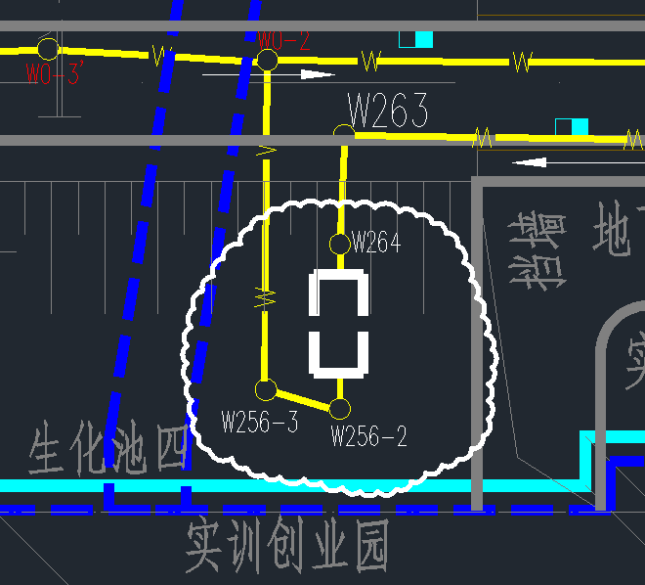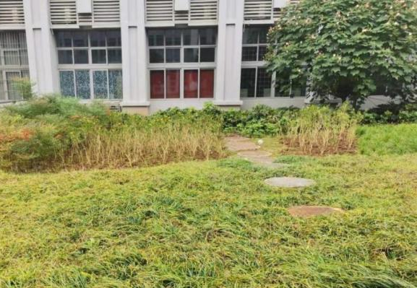
图8 创业园二#生化池现场位置 图9 创业园二#生化池现场位置
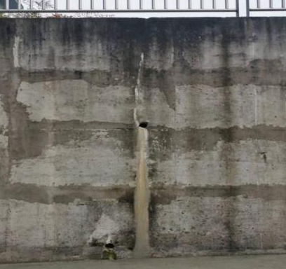
图10 创业园车库挡墙废水渗漏
位置图（云线标注为改造位置）

